Galilée
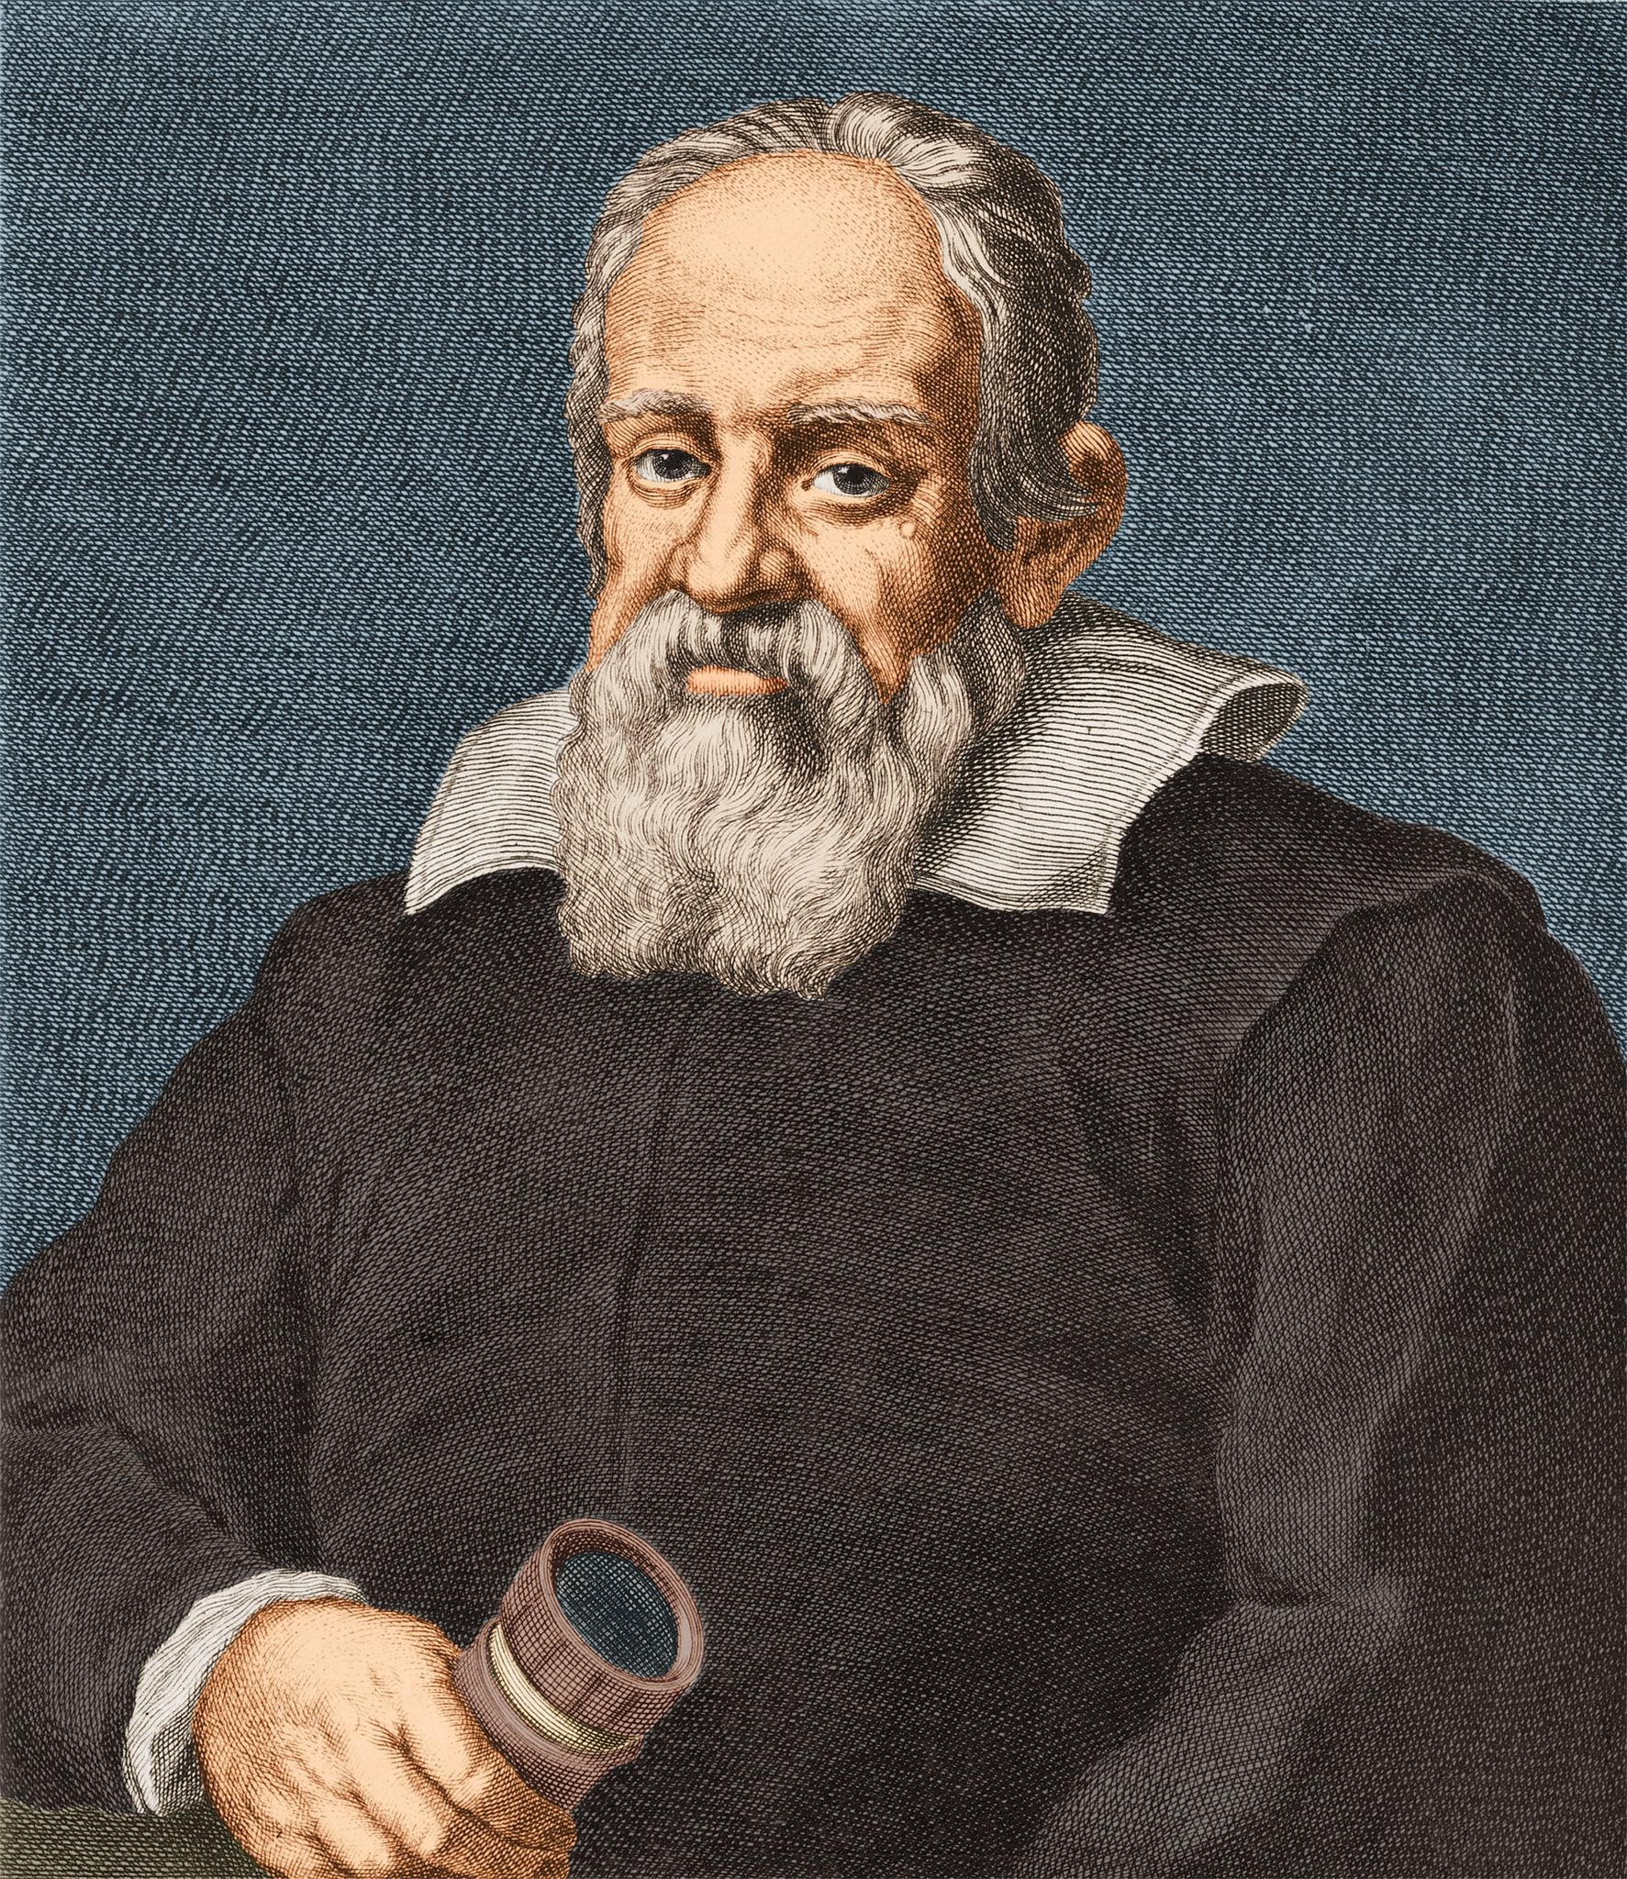
15 février 1564,
8 janvier 1642
As découvert les anneaux de saturne
Métier mathémathicien

